深圳实验学校高中部2016～2017学年度第一学期
高一数学周末练习（一） 2016年9月2日
考点：二次函数与二次方程（不等式），集合的含义与表示
班级 姓名 成绩
一、选择题（共12小题，每小题5分，共60分）
1．在平面直角坐标系中，将抛物线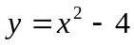先向右平移2个单位，再向上平移2个单位，得到的抛物线的解析式是
A．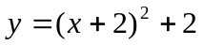 B．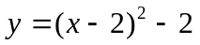
C．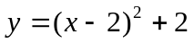 D．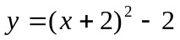
2．不等式组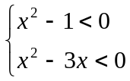的解集是
A．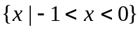 B．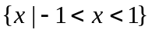 C．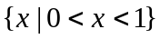 D．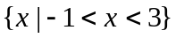
3． 设集合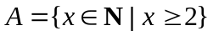，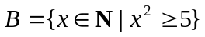，则集合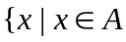且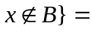
A． B．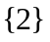 C．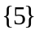 D．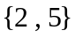
4．下列集合表示正确的是
A．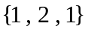 B．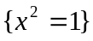 C．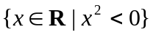 D．{运动健将}
5．若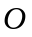为空间的定点，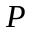为空间的动点，则集合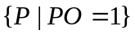中的元素组成的图形是
A．两个点 B．单位圆 C．长为1的线段 D．单位球面
6．如果对于任意的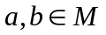，有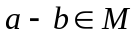，则称“集合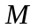对于减法是封闭的”．下列数集中对减法封闭的是
A． B． C．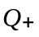 D．{无理数}
7．下列判断正确的是
A．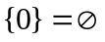 B．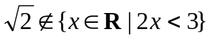
C．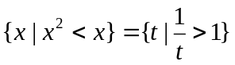 D．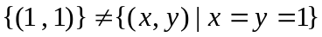
8．已知集合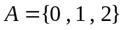,则集合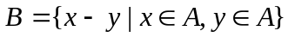中元素的个数是
A．1 B．3 C．5 D．9
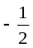
9．已知二次函数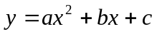的对称轴为直线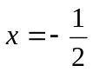，
图象如图所示．则下列结论中，正确的是
A．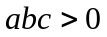 B．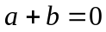
C．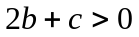 D．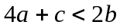

10．若关于的方程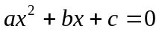的两根为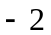，3，且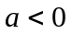，那么关于的不等式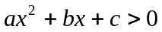的解集为
A．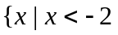或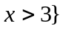 B．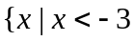或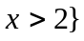
C．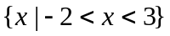 D．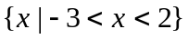
11．设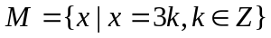，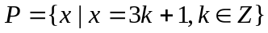，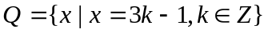，若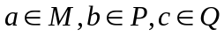，则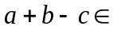
A． B． C．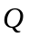 D．以上都不正确
12．设整数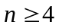,集合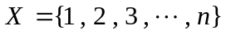．令集合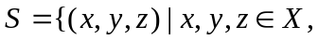且三条件恰有一个成立}，若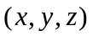和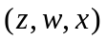都在中，则下列选项正确的是
A．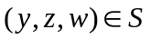，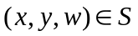 B．，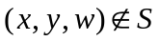
C．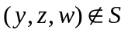， D．，
题号 | 1 | 2 | 3 | 4 | 5 | 6 | 7 | 8 | 9 | 10 | 11 | 12
答案

二、填空题（共4小题，每小题5分，共20分）
13．若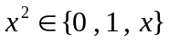，则实数的值为 ．
14．若三个方程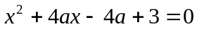，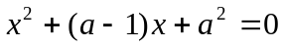，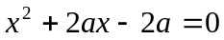中至少有一个方程有实数根，则实数的取值范围是 （用集合表示）．
15．已知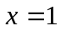是关于的一元二次不等式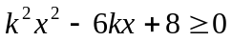的一个解，则的取值范围是
（用集合表示）．
16．如果关于的不等式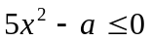的正整数解集是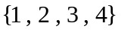，那么实数的取值范围是 （用集合表示）．
三、解答题（共6小题，共70分）
17．（本小题满分12分）
已知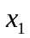，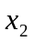是一元二次方程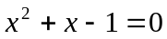的两根．试分别求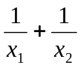，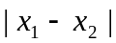，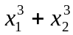，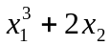的值．

18．（本小题满分12分）
已知方程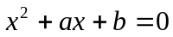的解集为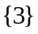．
（Ⅰ）求，的值；
（Ⅱ）分别写出下列不等式的解集：
①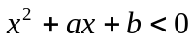；②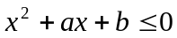；③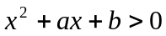；④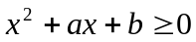．

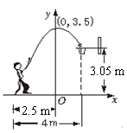
19．（本小题满分12分）
如图，一位运动员在距篮下4米处跳起投篮，球运行的路线是抛物线，当球运行的水平距离为2.5米时，达到最大高度3.5米，然后准确落入篮圈．已知篮圈中心到地面的距离为3.05米．
（Ⅰ）建立如图所示的直角坐标系，求抛物线的表达式；
（Ⅱ）已知该运动员身高1.8米，在这次跳投中，球在头顶上方0.25米处出手，问：球出手时，他跳离地面的高度是多少？

20．（本小题满分12分）
设函数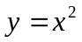（其中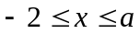，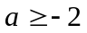）的最大值为，最小值为．
（Ⅰ）分别求，关于的函数解析式；
（Ⅱ）分别在平面直角坐标系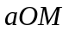和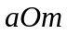中作出（Ⅰ）中函数的图象．

21．（本小题满分12分）
已知关于的不等式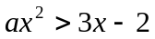的解集为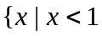或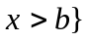，其中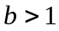．
（Ⅰ）求，的值；
（Ⅱ）求关于的不等式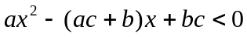的解集，其中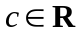．

22．（本小题满分10分）（选做）
已知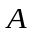与是集合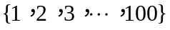的两个子集，且同时满足：
①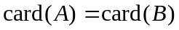；②若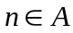，则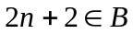．
（Ⅰ）求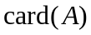的最大值，并写出相应的，；
（Ⅱ）若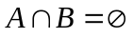，求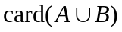的最大值，并写出使最大的一组，．
说明：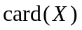表示集合的元素个数．

简略答案：
1～12 BCBCDB CCDCCA 13．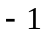 14．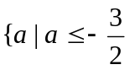或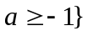
15．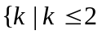或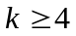，且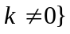 16．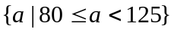
17．1，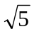，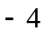，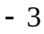
18．（Ⅰ）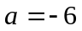，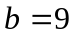；（Ⅱ）①；②；③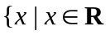，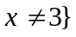；④．
19．（Ⅰ）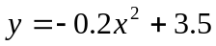；（Ⅱ）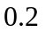米．
20．（Ⅰ）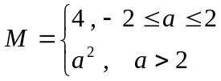，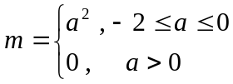；（Ⅱ）略
21．（Ⅰ）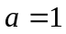，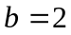；（Ⅱ）当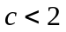时，解集为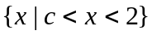；当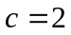时，解集为；当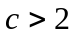时，解集为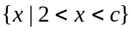．
22．（Ⅰ）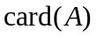的最大值为49，相应的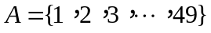，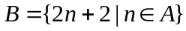．
（Ⅱ）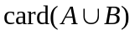的最大值为66，使最大的一组，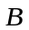为：
，

